INSTITUTO DISTRITAL DE RECREACIÓN Y DEPORTE – IDRD

OFICINA DE CONTROL INTERNO

INFORME DE SEGUIMIENTO A LA ATENCIÓN DE PQRSD RECIBIDAS DURANTE EL PRIMER SEMESTRE DE LA VIGENCIA 2020 DEL IDRD

Período Seguimiento
1 de enero al 30 de junio de 2020

JULIO 2020

TABLA DE CONTENIDO

PRESENTACIÓN …………………………………………………………………………3

1. GENERALIDADES 4

1.1. OBJETIVO GENERAL 4

1.2. ALCANCE DEL SEGUIMIENTO 4

2. INFORME DETALLADO DE SEGUIMIENTO 4

2.1. CANALES DE COMUNICACIÓN 6

2.2. RADICACIÓN DE COMUNICACIONES 7

2.2.1. Recepción de requerimientos: 7

2.2.2. Comportamiento semestral: 7

2.2.3. Tipo de Comunicación: 8

2.2.4. Distribución por áreas 9

2.2.5. Oportunidad 10

2.3 GESTIÓN – ÁREA ATENCIÓN AL CLIENTE, QUEJAS Y RECLAMOS 11

3. CONCLUSIÓN GENERAL 12

4. RECOMENDACIONES 12

PRESENTACIÓN

La Oficina de Control Interno en cumplimiento de su rol de “Evaluación y Seguimiento” y de conformidad con lo establecido en el artículo 76 de la Ley 1474 de 2011, Oficina de Quejas, Sugerencias y Reclamos. (…) “La Oficina de Control Interno deberá vigilar que la atención se preste de acuerdo con las normas legales vigentes y rendirá a la administración de la entidad un informe semestral sobre el particular”(…), el párrafo 4 del Artículo 22 de la Resolución No. 331 del IDRD de 2019 y lo aprobado en el Plan Anual de Auditorías del Instituto Distrital de Recreación y Deporte - IDRD en Comité Institucional de Coordinación de Control Interno - CICCI efectuado del 28 al 31 de Enero del 2020; esta oficina realizó el seguimiento a la atención de las Peticiones, Quejas, Reclamos, Solicitudes y Denuncias - PQRSD para el primer semestre de la vigencia 2020.

1. GENERALIDADES

1.1. OBJETIVO GENERAL

Realizar el seguimiento a las Peticiones, Quejas, Reclamos, Solicitudes y Denuncias - PQRSD radicadas en el Instituto, a través del Aplicativo “Bogotá te Escucha” y el Sistema de Información ORFEO por la ciudadanía y demás partes interesadas, con el fin de formular las recomendaciones necesarias orientadas a la mejora continua del Instituto.

1.2. ALCANCE DEL SEGUIMIENTO

El presente informe abarca el seguimiento a las PQRSD recibidas y gestionadas durante el primer semestre de la vigencia 2020 (01 de enero al 30 de junio); elaborado con base en los informes mensuales publicados en la página Web del Instituto y el informe de gestión del primer semestre del 2020, suministrado por el Área Atención al Cliente, Quejas y Reclamos con ocasión al CICCI, los cuales fueron analizados entre sí para identificar su coherencia y oportunidad en las respuestas.

2. INFORME DETALLADO DE SEGUIMIENTO

El Instituto Distrital de Recreación y Deportes, en aras de mantener una comunicación participativa con la comunidad cuenta con la página Web https://www.idrd.gov.co/, en donde se encuentra disponible la lista desplegable de Atención al Ciudadano.
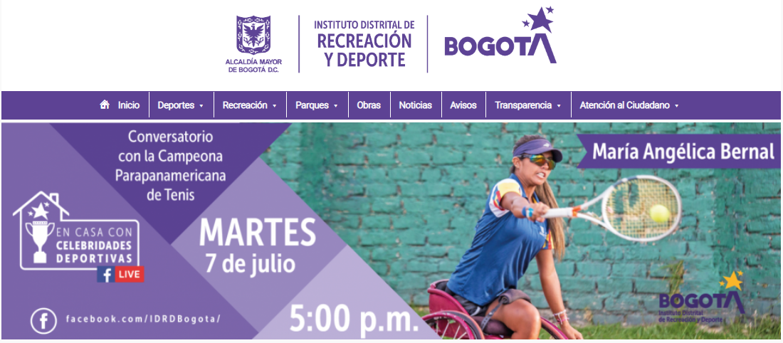
Imagen 1- Pantallazo página IDRD

Fuente: Página IDRD 7/07/2020 – 1:44 pm

En esta sección, la ciudadanía puede acceder a:

- Directorio
- Contáctanos
- Trámites y servicios
- Calendario de actividades
- Preguntas frecuentes
- Carta de Trato Digno
- Radicación de PQRS
- Respuesta a anónimos
- Informes sobre PQRS
- Defensor del Ciudadano

Una vez verificado el link “Informes sobre PQRS”, se evidenció la publicación de los Informes: mensual, comparativo y Veeduría Distrital, hasta el mes de abril de 2020.

Ahora bien, respecto a los meses de mayo y junio de la presente vigencia, los cuales al momento de la verificación no se encontraban publicados, se infiere que debido a la actual normativa por COVID – 19, la cual en su artículo 5 del Decreto Nacional 491 de 2020, amplió los plazos a los términos de respuesta, es decir que se encuentran aún dentro de los términos establecidos, por tal razón no hay información definitiva de estos meses.

Imagen 2- Pantallazo Informes sobre PQRS
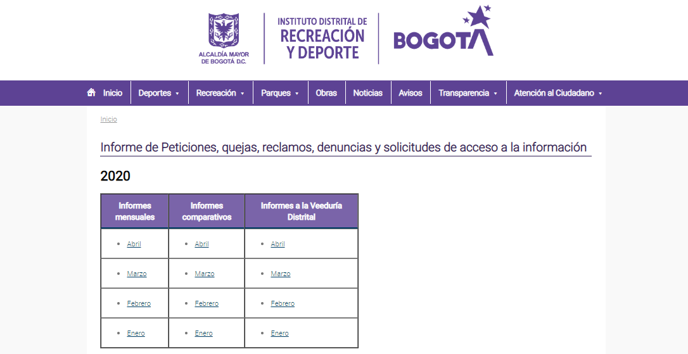
Fuente: Página Web https://www.idrd.gov.co/informe-peticiones-quejas-reclamos-denuncias-y-solicitudes-acceso-la-informacion 07/07/2020 – 2:03 pm
A continuación, se detallan los aspectos evaluados de la información tomada de la página web “Informes sobre PQRS” y la suministrada por el Área Atención al Cliente, Quejas y Reclamos, así:

2.1. CANALES DE COMUNICACIÓN

Actualmente, el IDRD cuenta con los siguientes:

Virtuales


atncliente@idrd.gov.co

notificaciones.judiciales@idrd.gov.co

Presencial

Atención en cinco (5) Supercades; 20 de Julio; Américas; Bosa; CAD y Suba

Escrito

Ventanilla única de correspondencia - ORFEO.


Otros



2.2. RADICACIÓN DE COMUNICACIONES


2.2.1. Recepción de requerimientos:
Para el periodo evaluado entre el 1 de enero y el 30 de junio de 2020, se recibieron un total de 1191 peticiones, siendo la ventanilla única de correspondencia el medio por el cual se registró el 50,04% del total de las comunicaciones y 595 por Bogotá te Escucha - SDQS, lo que representa el 49.96%.
Gráfico 1: Número total de Requerimientos

Tabla 1: Número total de requerimientos
SDQS | ORFEO
595 | 596
1191

Fuente: Página WEB "Informes sobre PQRS"


2.2.2. Comportamiento semestral:
En cuanto al comportamiento mes a mes, se observa que, para febrero y marzo de la actual vigencia, se recibieron 314 y 268 requerimientos respectivamente, siendo estos los más altos en el semestre, representando el 48% de las peticiones.

Tabla 2: Requerimientos
Mes | SDQS | ORFEO | Total | %
Enero | 75 | 129 | 204 | 17 %
Febrero | 155 | 159 | 314 | 26 %
Marzo | 139 | 129 | 268 | 22 %
Abril | 73 | 40 | 113 | 9 %
Mayo | 80 | 73 | 153 | 13 %
Junio | 73 | 66 | 139 | 13 %
Total | 595 | 596 | 1191 | 100%

Fuente: Página WEB “Informes sobre PQRS”

Fuente: Página WEB "Informes sobre PQRS"


2.2.3. Tipo de Comunicación:
El Instituto para el primer semestre recibe un total de 1191 peticiones de las cuales, son de interés general y particular las más representativas con un 66%, seguido de los reclamos que constituyen el 20% de la totalidad de requerimientos.

Tabla 3: Tipo
Descripción | Enero | Febrero | Marzo | Abril | Mayo | Junio | Total | %
Queja | * | 3 | 4 | * | * | * | 7 | 1 %
Reclamo | 35 | 93 | 66 | 15 | 28 | 5 | 242 | 20 %
Denuncia | 5 | 1 | 4 | * | * | 1 | 11 | 1 %
Petición de interés general y particular | 156 | 179 | 156 | 79 | 101 | 116 | 787 | 66 %
Petición de información | * | 10 | 16 | 2 | 2 | 5 | 35 | 3 %
Sugerencia | 5 | 6 | 12 | 8 | 9 | 2 | 42 | 4 %
Petición de documentos | * | 4 | 9 | * | 3 | 1 | 17 | 1 %
Felicitación | 1 | 1 | 1 | * | * | * | 3 | 0 %
Formulación de consultas | 2 | 17 | * | 9 | 10 | 9 | 47 | 4 %
Reconocimiento de un derecho, resolución de una situación jurídica o prestación de un servicio | * | * | * | * | * | * | 0 | 0 %
Total | 204 | 314 | 268 | 113 | 153 | 139 | 1191 | 100,0
% | 17 % | 26 % | 23 % | 10 % | 13 % | 12 % | 100
Fuente: Página Web "Informes sobre PQRS"

Fuente: Página Web "Informes sobre PQRS"


2.2.4. Distribución por áreas
De las peticiones recibidas por el Área de Atención al Cliente, Quejas y Reclamos, se redireccionaron las PQRSD a las diferentes áreas del Instituto; se evidenció que el mayor número de requerimientos se concentraron en:
- Subdirección Técnica de Parques: 584 peticiones – 49%
- Subdirección Técnica de Recreación y Deportes: 284 peticiones – 24%
- Subdirección Técnica de Construcciones: 135 peticiones – 11%

Tabla 4: Distribución por áreas
Dependencias | Quejas | Reclamos | Denuncias | Interés general y particular | Información + Sug. | Documentos | Felicitación | Total | %
Dirección General | * | 1 | * | * | * | * | * | 1 | 0 %
Secretaría General | * | 2 | * | 9 | 1 | * | * | 12 | 1 %
Subdirección Administrativa y Financiera | 1 | 2 | 1 | 50 | 3 | 3 | * | 60 | 5 %
Subdirección Técnica de Parques | 6 | 173 | 3 | 353 | 31 | 17 | 1 | 584 | 49 %
Subdirección Técnica de Recreación y Deportes | * | 41 | 4 | 186 | 37 | 14 | 2 | 284 | 24 %
Subdirección Técnica de Construcciones | * | 19 | 1 | 100 | 7 | 8 | * | 135 | 11 %
Subdirección de Contratación | * | * | 1 | 51 | 3 | 4 | * | 59 | 5 %
Oficina Asesora Jurídica | * | 2 | 1 | 15 | 7 | 2 | * | 27 | 2 %
Oficina Asesora de Comunicaciones | * | 1 | * | 2 | * | * | * | 3 | 0 %
Oficina Asesora de Planeación | * | * | * | 5 | 3 | * | * | 8 | 1 %
Oficina Asuntos Locales | * | 2 | * | 12 | 1 | 1 | * | 16 | 1 %
Oficina Control Disciplinario Interno | * | * | * | 2 | * | * | * | 2 | 0 %
Total | 7 | 243 | 11 | 785 | 93 | 49 | 3 | 1191 | 100 %
% | 1 % | 20 % | 1 % | 66 % | 8 % | 4 % | 0 % | 100 %
Fuente: Página Web "Informes sobre PQRS"

Fuente: Página Web "Informes sobre PQRS"


2.2.5. Oportunidad
Teniendo en cuenta la actual normativa por COVID – 19, la cual en su artículo 5 del Decreto Nacional 491 de 2020, amplía el plazo para dar respuesta a las peticiones radicadas; este numeral presenta los datos a corte 30 de abril de 2020.
Se observó que el 80% de los requerimientos fueron resueltos oportunamente. Ahora bien, respecto de la atención extemporánea (20% restante), se evidenció que, la Subdirección Técnica de Parques presenta el 83% fuera de términos (112 peticiones de 135) y el 90% sin respuesta y/o con plazo de 30 días hábiles (66 peticiones de 73).
Tabla 5: Oportunidad
Dependencias | Dentro de términos |  |  | Fuera de términos | PQRS sin respuesta y/o con plazo de 30 días hábiles | Total | %
Dependencias | 1-5 Días | 6-10 Días | 11-15 Días | Mayor a 16 Días | PQRS sin respuesta y/o con plazo de 30 días hábiles | Total | %
Secretaría General | 5 | 3 | 2 | * | * | 10 | 1 %
Subdirección Administrativa y Financiera | 18 | 16 | 7 | * | * | 41 | 5 %
Subdirección Técnica de Parques | 55 | 100 | 152 | 112 | 61 | 480 | 53 %
Subdirección Técnica de Recreación y Deportes | 76 | 92 | 28 | 5 | 5 | 206 | 23 %
Subdirección Técnica de Construcciones | 25 | 30 | 28 | 7 | * | 90 | 10 %
Subdirección de Contratación | 7 | 12 | 12 | 6 | * | 37 | 4 %
Oficina Asesora Jurídica | 7 | 7 | 2 | 1 | * | 17 | 2 %
Oficina Asesora de Comunicaciones | 1 | * | * | 2 | * | 3 | 0 %
Oficina Asesora de Planeación | 4 | * | * | * | * | 4 | 0 %
Oficina Asuntos Locales | 2 | 2 | 5 | 2 | * | 11 | 1 %
Total | 200 | 262 | 236 | 135 | 66 | 899 | 100 %
% | 22 % | 29 % | 26 % | 15 % | 7 % | 100 %
Fuente: Página Web "Informes sobre PQRS"

Fuente: Página Web "Informes sobre PQRS"

2.3 GESTIÓN – ÁREA ATENCIÓN AL CLIENTE, QUEJAS Y RECLAMOS

A partir de lo reportado en el informe de gestión del primer semestre del 2020, suministrado con ocasión al CICCI, se evidenció que la información allí contenida es concordante con los ítem aquí evaluados; así mismo, en este informe se refleja lo ya mencionado respecto a la falta de oportunidad en la respuesta en la Subdirección Técnica de Parques.
Por otra parte, en cuanto a las acciones tomadas por esa oficina, se evidenció que desde allí se han adelantado talleres de sensibilización a funcionarios y contratistas, respecto del cumplimiento de cada uno de los 6 criterios de calidad de respuestas a las PQRSD.
Así mismo, talleres a los responsables del manejo del Sistema Bogotá Te Escucha con el fin de disminuir el incumplimiento en la evaluación de este.
Igualmente, esta área cuenta con alertas para la gestión en la oportunidad de las respuestas a las PQRSD, así:
- Semaforización – Bogotá te Escucha.
- Correo institucional informando la asignación de la PQRSD por el sistema de gestión documental ORFEO.
- Base en DRIVE compartida que permite ver la trazabilidad de la PQRSD.
- Correo semanal a los responsables de Bogotá te Escucha, como alerta cuando están cerca del vencimiento o vencidos.
- Informe mensual a las áreas y dependencias detallando la evaluación en cuanto a la calidad de las respuestas a las PQRSD, con el fin que se establezcan acciones que permitan el mejoramiento de resultados.

3. CONCLUSIONES GENERALES

- Debido a lo dispuesto en el artículo 5 del Decreto Nacional 491 de 2020, donde se amplía el plazo de respuesta a las peticiones, no se obtuvo la información definitiva del periodo, lo que no permitió realizar el seguimiento en su totalidad.
- Una vez verificados los datos, respecto de las peticiones radicadas en el Instituto durante el periodo, se evidenció que la Subdirección Técnica de Parques es el área que cuenta con el mayor número de peticiones y reclamos asignadas, siendo también el área que presenta mayor extemporaneidad en la atención o falta de respuesta (51%).
- Desde el Área de Atención al Cliente, Quejas y Reclamos, se llevan a cabo acciones de seguimiento e implementan mecanismos de control con el fin de mejorar los resultados.

4. RECOMENDACIONES

- Se recomienda a la Subdirección Técnica de Parques implementar nuevos controles y/o reforzar los existentes en el sentido de la oportunidad de respuesta; así mismo, hacer un análisis de fondo para determinar la causa raíz de la falta de oportunidad en las respuesta, toda vez que la Oficina de Control Interno se ha manifestado al respecto en las evaluaciones y seguimiento realizados con anterioridad.
- De no tenerse en cuenta la oportunidad de respuesta a las peticiones, existe la posibilidad de aumentar la presentación de acciones de tutela y posibles fallos contra el IDRD; situación evidenciada en la auditoría al artículo 3 del Decreto 371 de 2010 realizada en abril de la anualidad.
- Se recomienda que desde las Subdirecciones y Oficinas se tomen en cuenta las recomendaciones y alertas presentadas por el Área de Atención al Cliente, Quejas y Reclamos, con el fin que se mejore la atención a los ciudadanos en cuanto a la coherencia; claridad, solución de fondo; calidez y oportunidad en las peticiones.

Cordialmente,

ROSALBA GUZMÁN GUZMÁN
Jefe de la Oficina de Control Interno

Elaboró: Carolina Restrepo Guerrero – Mónica Bustamante Portela / Contratistas OCI.

Este documento (para efecto de publicación) es una copia del original, el cual reposa en la Oficina de Control Interno y obra con las firmas correspondientes; puede ser solicitado en la Oficina de Control Interno del IDRD.

ORFEO – Rad 245413 y 245423 del 15/07/2020

Decreto 648 de 2017 “Por el cual se modifica y adiciona el Decreto 1083 de 2015, Reglamentario Único del Sector de la Función Pública”, artículo 17.”
“La Oficina de Control Interno del lDRD, vigilará a las dependencias encargadas de recibir, tramitar y resolver las quejas, sugerencias, reclamos y denuncias que los ciudadanos formulen y que se relacionen con el cumplimiento de la misión del lDRD y deberá rendir al Director General un informe semestral
“Por el cual se adoptan medidas de urgencia para garantizar la atención y la prestación de los servicios por parte de las autoridades públicas y los particulares que cumplan funciones públicas y se toman medidas para la protección laboral y de los contratistas de prestación de servicios de las entidades públicas, en el marco del Estado de Emergencia Económica, Social y Ecológica.”
“Salvo norma especial toda petición deberá resolverse dentro de los treinta (30) días siguientes a su recepción.”

